SEMAINE 13 : 09 Décembre 2019
DOMINANTE D'ACTIVITE CIBLEE : AGIR,S'EXPRIMER, COMPRENDRE À TRAVERS LES ACTIVITÉS ARTISTIQUES
Les animaux de la foret
PROGRAMMES 2015 :L'école maternelle joue un rôle décisif pour l'accès de tous les enfants aux univers artistiques ; elle constitue la première étape du parcours d'éducation artistique et culturelle que chacun accomplit durant ses scolarités primaire et secondaire et qui vise l'acquisition d'une culture artistique personnelle, fondée sur des repères communs.
LE LIVRE DE LA SEMAINE
- Hansell et Gretel
- Casse noisette (raconter l’histoire)
- Le grand cerf
source : http://www.ecolepetitesection.com/article-18389843.html
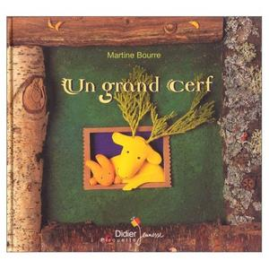
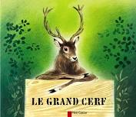
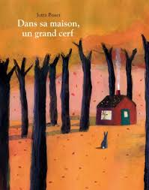

Nous allons comparer différents ouvrages dérivés de la comptine Le grand cerf
- René le renne
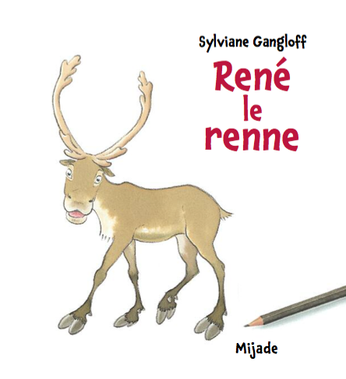
source : http://www.ecolepetitesection.com/2016/11/rene-le-renne-semaine-14-2016-2017.html

RESUME:
René le renne veut que quelqu'un lui dessine une forêt, malheureusement le dessinateur n'écoute rien et n'en fait qu'à sa tête, lui offrant tour à tour une maison, un train... et même le Père Noël ce qui finalement réjouit René.

ACCUEIL:
PROGRAMMES 2015 :
L'accueil quotidien dans la salle de classe est un moyen de sécuriser l'enfant. L'enseignant reconnaît en chaque enfant une personne en devenir et un interlocuteur à part entière, quel que soit son âge.
En petite section, les exercices graphiques, en habituant les enfants à contrôler et guider leurs gestes par le regard, les entraînent à maîtriser les gestes moteurs qui seront mobilisés dans le dessin et l'écriture cursive, à prendre des repères dans l'espace de la feuille
• Ateliers autonomes de motricité fine
L'enseignant accueille ses élèves,leur dit BONJOUR et leur demande de répondre en disant à leur tour BONJOUR. Les élèves vont apprendre à reconnaître leur prénom en indiquant leur présence au tableau. 0 l’entrée de la classe les étiquettes prénom des élèves sont disposées sur une table (au début de la période on peut séparer les étiquettes des filles des étiquettes des garçons pour diminuer le nombre d’étiquettes, et en utilisant les pictogrammes déjà utilisés à la période précédente pour repérer les filles et les garçons)
PROGRAMMES 2015 : L'enseignant donne à tous les enfants un temps suffisant pour déployer leur activité de jeu. Il les observe dans leur jeu libre afin de mieux les connaître.
TEMPS: | ACTIVITE : | COMPETENCE : | ORGANISATION:
20mn | 1 participer aux ateliers autonomes | 1( Explorer le monde )Réaliser des constructions | 1 Individuellement
 | 2 Jouer à un jeu de société | 2 (développer les premiers outils pour structurer sa pensée) développer sa pensée logique | 2 par petit groupe avec un adulte
 | 3 puzzle | (développer les premiers outils pour structurer sa pensée) développer sa pensée logique
1 Chaque ACTIVITE est en un seul exemplaire et fait l'objet d'une présentation individuelle.
2 jeu de coopération pour raconter des histoires
3. Puzzle géant cherche et trouve avec un adulte

Regroupement 0: lancement de la journée + yoga
PROGRAMMES 2015 : Ces activités mobilisent, stimulent, enrichissent l'imaginaire et sont l'occasion d'éprouver des émotions, des sensations nouvelles.

TEMPS: | ACTIVITE : | COMPETENCE : | ORGANISATION:
15 min | 1 yoga | 1.(Agir, s'exprimer, comprendre à travers les activités physiques) : Construire et conserver une séquence d'actions et de déplacements, en relation avec d'autres partenaires, avec ou sans support musical | 1 classe entière
 | 2 . Appel et présentation des activités de la matinée | 2.Le temps : apprendre à se repérer dans le temps  Le langage : Comprendre une consigne | 2 Collective
 | 3, utiliser la formulation du livre René le renne « Bonjour , je m'appelle... et je suis un(e) » | (Mobiliser le langage dans toutes ses dimensions)Pouvoir redire les mots d'une phrase écrite après sa lecture par l'adulte | collective
Yoga : Cycle commencé en période 1
Appel : L’enseignant appelle les élèves ils répondent présents. Si l’enfant est absent, on remarque son absence et ils cherchent son étiquette prénom dans celles qui n’ont pas été placées au tableau. Une fois l’appel terminé les enfants comptent les absents
Présentation des ateliers de la matinée : L’enseignante présente les différentes activités de la matinée, un exemple est produit à chaque fois en coopération avec un ou plusieurs élèves. Une fois les ateliers présentés les enfants sont invités à rejoindre un des ateliers. Le nom des enfants présents sur un atelier est reporté sur une fiche pour permettre le suivi au cours de la semaine.

+ calendrier de l’avent : réglette pour lire la date
3, Sur le modèle du texte du livre « Bonjour, je m'appelle René et je suis un renne », les enfants au fil de la semaine reformulent la phrase individuellement et en la complétant bien à propos.

EPS
PROGRAMMES 2015 : Ces activités mobilisent, stimulent, enrichissent l'imaginaire et sont l'occasion d'éprouver des émotions, des sensations nouvelles.

TEMPS: | ACTIVITE : | COMPETENCE : | ORGANISATION:
30 min | Les déménageurs | (Agir, s'exprimer, comprendre à travers les activités physiques) : coopérer  IM kinesthésique et musicale | Demi classe avec enseignante ou asem
Nous allons faire deux équipes.
Il va y avoir deux équipes. Vous allez devoir ranger les jouets dans le carton le plus vite possible
attention :
Semaine 13 : relais
Les semaine sprécédentes il y avait deux enfants apr équipe. Aujourd'hui il va hie en avoir 6. LA distance est plus grande entre le coin à ranger et le carton. Le rangement doit durer le temps de la musique de casse noisette. Quand la musique s'arrete on arrete le jeu et on compte les objets dans le carton
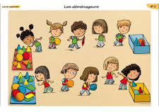

Attention
- NE te trompe pas de caron
- Ne fais pas tomber les objets tu perdrais su temps
- Tu ne te déplaces pas
Possibilités de jeu : soit les enfants prenent tous les objets à la main. Soit on peut ajouter les grosses pinces et le premier enfant attrape les objets (du coup ce sera des balles) avec la pince
semaine 14 : course
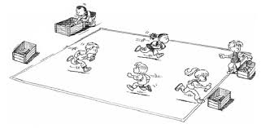

- tu dois ranger les objets de TON équipe dans TON carton
- Tu ne dois pas tomber
- Tu ne dois pas faire tomber
- Tu peux faire autant d'aller retours que tu veux
Si les objets sont des balles, on peut envisager que les déménageurs aient des grosses pinces pour transporter les balles. A voir si ce n'est aps trop compliqué

ATELIERS 1:
PROGRAMMES 2015 : Les apprentissages des jeunes enfants s'inscrivent dans un temps long et leurs progrès sont rarement linéaires. Ils nécessitent souvent un temps d'appropriation qui peut passer soit par la reprise de processus connus, soit par de nouvelles situations.
TEMPS: | ACTIVITE : | COMPETENCE : | ORGANISATION:
30 mn | 1 apprendre des chants de noel pour le spectacle | Pratiquer quelques activités des arts du spectacle vivant | Lundi classe entière avec une intervenante
 | 2 Décorer la carte de Noel | Agir, s'exprimer, comprendre à travers les activités artistiques ) Adapter son geste | ATSEM
 | 3. Découvrir les ateleirs : reproduire un modèle de pain d’épice et reproduire un modèle en pâte à modeler | Domaine 1 : langage  IM kinesthésique et visuelle | Enseignante
ATELIER 1 « Je prépare le spectacle pour le marché de Noël »
Les élèves vont apprendre des chants de Noël avec une intervenante en chant et piano ; 1ils les chanteront devant leurs parents le jour du marché de Noël
- vent frais
- petit papa noel
- jingle bells
- we wish you a merry christmas
ATELIER 2 « je prépare une carte de Noël à la façon de Manka Kasha
Support:

Matériel:
- une feuille caonson A3
- une photo de chaque enfant avec un bonnet de noel et un bras en l’air
- de la gouache (diluée bleue)
- un rouleau
- des paillettes
- des disques de cotons (si on fait un bonhomme de neige)
- Du papier crénelé vert pour un sapin (des triangles)
- De quoi décorer le sapin ou le bonhomme de neige
- du vernis colle
- un feutre marron
- gommette étoile
- des étoiles ou des flocons
Tu vas décorer une carte pour offrir à ta famille à noel, à la façon de manka kasha. C’est toi qui va être en haut de échelle (tu te souviens je t’ai pris en photo la semaine dernière)
Consignes de réalisation
- (Adulte) Plier le canson en deux pour faire une carte, attention au positionnement de la carte pour qu’elle soit à l’endroit
- Sur la moitié haute tu vas peindre le ciel en bleu
- sur le coté tu vas dessiner une échelle (faire attention au coté su bras levé sur la photo pour placer l’échelle. Le bras doit pointer le milieu du ciel)
- Coller la photo de l’enfant en haut de l’échelle
- En bas de l’échelle faire un sapin ou un bonhomme de neige (au choix de l’enfant)
- Décorer
- Faire une pluie d’étoiles ou de flocon depuis le ciel jusqu’à l’objet sous le ciel
- Dessiner une baguette magique dans la main de l’enfant (coller une étoile au bout de la baguette)
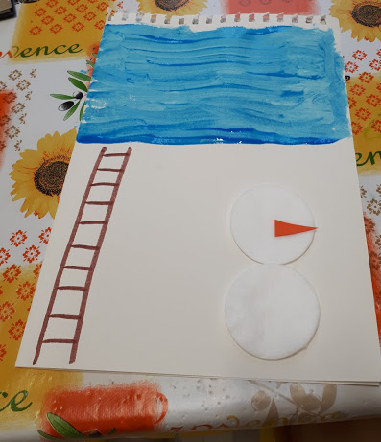

Atelier 3 : Je reproduis un modèle
Matériel :
- bonhommes
- Fiches modèle des bonhommes
- Pierres précieuses pour les bonhommes
- Fiches pâte à modeler : hop toys : https://www.bloghoptoys.fr/9-fiches-activite-pate-a-modeler-a-telecharger
- Pâte à modeler
Consigne : voici des activités de créations. Unpeu comme les escargots et les sapoins des semaines précédentes tu vas décorer des pains d’épices, des sapins… Mais cette fois tu ne vas pas faire comme tu as envie. Tu as un modèle et tu dois faire pareil que le modèle : la forme et la couleur

REGROUPEMENT 1 :
NOUVEAUX PROGRAMMES 2015 : Chacun arrive à l'école maternelle avec des acquis langagiers encore très hésitants. Les discours que tient l'enseignant sont des moyens de comprendre et d'apprendre pour les enfants. En compréhension, ceux-ci « prennent » ce qui est à leur portée dans ce qu'ils entendent, d'abord dans des scènes renvoyant à des expériences personnelles précises, souvent chargées d'affectivité.

TEMPS: | ACTIVITE : | COMPETENCE : | ORGANISATION:
 | René le renne | (Mobiliser le langage dans toutes ses dimensions)  Pratiquer divers usages du langage oral :décrire, faire des hypothèses  IM intrapersonnelle | 10 élèves environ
LUNDI :L'enseignant regroupe ses élèves pour la lecture du livre « René le renne » . Il lit puis il demande quelles émotions les enfants ont reconnues ( durant la période, ils ont surtout travaillé sur content, triste, apeuré, en colère).Il tente de faire justifier le choix qu'ils émettent. En fin de regroupement, il propose de réaliser une forêt pour René le renne maintenant que les enfants ont appris beaucoup concernant la peinture, le dessin.
MARDI-JEUDI : L'enseignant regroupe ses élèves pour la lecture du livre « René le renne » . Il lit , ils les sollicitent individuellement ( volontaire puis désigné) pour nommer les émotions observées selon les pages.
VENDREDI:Lecture du livre « René le renne » .L'enseignant dit : « Vous êtes maintenant capables de reconnaître vos émotions et les émotions des autres, bravo, c'est important pour vivre bien ensemble» .

Vendredi : Présentation du cahier d’explorateur, les élèves expliquent ce qu’ils voient sur le cahier et ce que raconte l’album pour pouvoir l’expliquer à leur famille

Pour l’album petit gland. Bien évoquer les étapes de développement de la graine. La germination… (a lire en particulier avant les semis)

RECREATION :

TEMPS: | ACTIVITE : | COMPETENCE : | ORGANISATION:
30 | jouer dans la cour | apprendre à coopérer en participant à des jeux  Gérer son équilibre | collective
Je joue avec différents engins moteurs : ballon de motricité, draisienne, trottinette
Adapter ses équilibres et ses déplacements à des environnements ou des contraintes variés
ATELIER « j’utilise des engins»
Support: -
Matériel:draisienne, ballons sauteurs, trottinettes à trois roues
Consigne: « tu peux choisir un engin, quand la cloche sonne tu dois descendre de ton engin pour qu’un autre camarade puisse en faire à son tour. Attention les engins ne rentrent pas dans la cabane »

ATELIERS 2:
PROGRAMMES 2015 : Les apprentissages des jeunes enfants s'inscrivent dans un temps long et leurs progrès sont rarement linéaires. Ils nécessitent souvent un temps d'appropriation qui peut passer soit par la reprise de processus connus, soit par de nouvelles situations.

TEMPS: | ACTIVITE : | COMPETENCE : | ORGANISATION:
30 min | Faire la foret du renne | Agir, s'exprimer, comprendre à travers les activités artistiques ) : faire une œuvre en volume | Par groupe de 6
 | Faire l’intérieur de la carte de Noel | Agir, s'exprimer, comprendre à travers les activités artistiques )
Atelier 1 : foret de rené le renne
Matériel
- pomme de pin
- peinture verte
- pompons, déco…
- Colle vinylique
- rouleau de papier toilette
- peinture marron
Tu vas fabriquer les arbres de la foret de rené le Renne
Tu vas transformer les pommes de pin en sapin : peindre en vert et faire un tronc marron. Puis tu décoreras ton sapin pour transformer la foret en foret de noel
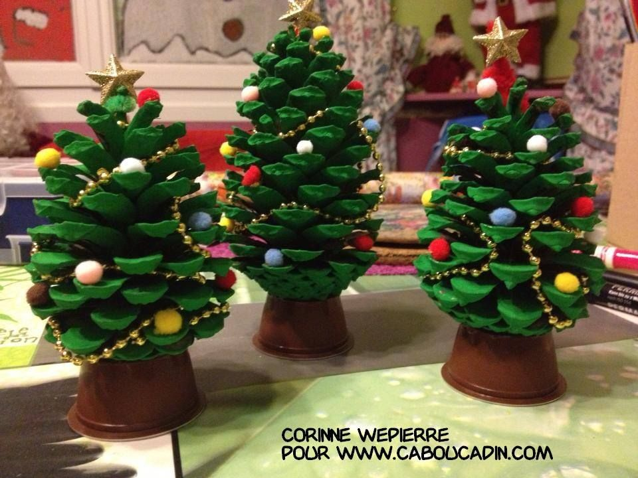

Décorer la crèche de noel : coloriage
Matériel
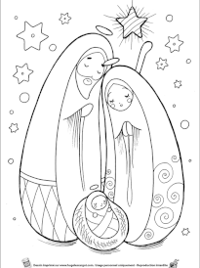
- le dessin de la crèche
- De la colle
- Des paillettes
- Une étoile décorée par les éléves la semaine dernière
- Des gommettes

Tu choisis ta crèche à décorer
Atelier : décorer l’intérieur de la carte de Noël
Tu vas coller le chant de Noël de ton choix, parmi ceux que nous apprenons pour le spectacle et tu vas le colorier

REGROUPEMENT 2 :
NOUVEAUX PROGRAMMES 2015 : Le jeu favorise la richesse des expériences vécues par les enfants dans l'ensemble des classes de l'école maternelle et alimente tous les domaines d'apprentissages. Il permet aux enfants d'exercer leur autonomie, d‘agir sur le réel, de construire des fictions et de développer leur imaginaire, d'exercer des conduites motrices, d'expérimenter des règles et des rôles sociaux variés. Dans un premier temps, les règles collectives sont données et justifiées par l'enseignant qui signifie à l'enfant les droits (s'exprimer, jouer, apprendre, faire des erreurs, être aidé et protégé...) et les obligations dans la collectivité scolaire (attendre son tour, partager les objets, ranger, respecter le matériel...). Leur appropriation passe par la répétition d'activités rituelles et une première réflexion sur leur application. Progressivement, les enfants sont conduits à participer à une élaboration collective de règles de vie adaptées à l'environnement local. À travers les situations concrètes de la vie de la classe, une première sensibilité aux expériences morales (sentiment d'empathie, expression du juste et de l'injuste, questionnement des stéréotypes...) se construit. Les histoires lues, contes et saynètes y contribuent ; la mise en scène de personnages fictifs suscite des possibilités diversifiées d'identification et assure en même temps une mise à distance suffisante. Au fil du cycle, l'enseignant développe la capacité des enfants à identifier, exprimer verbalement leurs émotions et leurs sentiments. Il est attentif à ce que tous puissent développer leur estime de soi, s'entraider et partager avec les autres.

TEMPS: | ACTIVITE : | COMPETENCE : | ORGANISATION:
15 mn |  | (Mobiliser le langage dans toutes ses dimensions) | collective

RANGEMENT/SORTIE/APC

REPAS

SIESTE

REPRISE ATELIERS SELON LES ÉLÈVES

ATELIERS:
NOUVEAUX PROGRAMMES 2015 :
Sur toute la durée de l'école maternelle, les progrès de la socialisation, du langage, de la motricité et des capacités cognitives liés à la maturation ainsi qu'aux stimulations des situations scolaires sont considérables et se réalisent selon des rythmes très variables.
L'école maternelle est le lieu où l'enfant se familiarise progressivement avec une manière d'apprendre spécifique ; celle-ci s'appuie sur des activités, des expériences à sa portée, mais suppose qu'il en tire des connaissances ou des savoir-faire avec l'aide des autres enfants et de l'enseignant. Le langage, dans la diversité de ses usages, a une place importante dans ce processus. L'enfant apprend en même temps à entrer dans un rythme collectif (faire quelque chose ou être attentif en même temps que les autres, prendre en compte des consignes collectives) qui l'oblige à renoncer à ses désirs immédiats. L'école maternelle initie ainsi la construction progressive d'une posture d'élève.
TEMPS: | ACTIVITE : | COMPETENCE : | ORGANISATION:
45 mn |  | Agir, s'exprimer, comprendre à travers les activités artistiques ) S’engager spontanément dans l’exploration libre, puis guidée, de différents outils et sur des supports variés | ATSEM  7 élèves
 | 2. art éphémère : bonhomme pin d’écpice | (Agir, s'exprimer, comprendre à travers les activités artistiques ) | 6 ( imposés + 1 sans modele)
 | 3 art éphémère pâte à modeler | 2 s’entrainer à un algorithme | 6
Atelier 1 : Je décore une étoile pour la guirlande de la classe
Objectifs : colorier l’intérieur des étoiles sans laisser de blanc et sans dépasser
Matériel
- une feuille canson avec des étoiles de tailles variées imprimées dessus
- peinture, crayon, gomettes…
- colle
- paillettes
- une longue ficelle
Consigne : Je te donne une feuille blanche avec plein d’étoiles. Tu vas les décorer. Tu vas faire attention à ce que les étoiles ne soient plus blanches et que seul l’intérieur des étoiles soit décoré. Ensuite je vais les découper.
Tu pourras ajouter des paillettes.
Nous accrocherons les étoiles à un ruban pour en faire une guirlande. La guirlande sera accrochée à une affiche de Noël. Toutes les classes de maternelle participent à ce projet

Atelier 2:je fais de l’art éphémère
Source : @lestutosdekarine d’après le jeu canelle et (djeco)
Matériel :

Consigne :

Objectifs visés :
- Reconnaître son prénom
- Développer la créativité ou reproduire un modèle (en fonction de la fiche choisie)
Atelier : arroser les Semis de la sainte Barbe
Matériel
- de l’eau dans une bouteille vaporisateur
Tu te souviens que nous avons semés du blé sur un tapis de coton. De quoi a besoin le blé pour germer :
- de la chaleur
- de l’eau
tu vas donc arroser tes petites graines. Il ne faut pas mettre trop d’eau donc tu vas utiliser un vaporisateur

RECREATION :
NOUVEAUX PROGRAMMES 2015 :L'accueil, les récréations, l'accompagnement des moments de repos, de sieste, d'hygiène sont des temps d'éducation à part entière. Ils sont organisés dans cette perspective par les adultes qui en ont la responsabilité et qui donnent des repères sécurisants aux jeunes enfants.

TEMPS: | ACTIVITE : | COMPETENCE : | ORGANISATION:
30 |  | apprendre en jouant | collective

REGROUPEMENT 3
PROGRAMMES 2015 : L'enseignant anime des moments qui ont clairement la fonction de faire apprendre, notamment avec des comptines, des chansons ou des poèmes
PROGRAMMES 2015 Éveil à la diversité linguistique À partir de la moyenne section (du fait de notre projet d’école nous commençons dès la petite section), ils vont découvrir l'existence de langues, parfois très différentes de celles qu'ils connaissent. Dans des situations ludiques (jeux, comptines...) ou auxquelles ils peuvent donner du sens (DVD d'histoires connues par exemple), ils prennent conscience que la communication peut passer par d'autres langues que le français : par exemple les langues régionales, les langues étrangères et la langue des signes française (LSF). Les ambitions sont modestes, mais les essais que les enfants sont amenés à faire, notamment pour répéter certains éléments, doivent être conduits avec une certaine rigueur.

TEMPS: | ACTIVITE : | COMPETENCE : | ORGANISATION:
10 min | Chanter des chants de Noël en anglais THE BIG DEER | dire de mémoire et de manière expressive des comptines | Collective

